Название задачи: Архитектура MVP по открытию депозитов онлайн

Автор: Гусев Дмитрий Владимирович

Дата: 19.01.2025

Функциональные требования
№ | Действующие лица или системы | Use Case | Описание
F1 | Клиент, Интернет-банк, АБС | Клиент может подать заявку на депозиты в интернет-банке | Клиент подаёт заявку на депозит в интернет-банке, который отправляет эту заявку в АБС
F2 | Новый клиент, Сайт, Система кол-центра | Новый клиент может подать заявку на депозиты на сайте | Клиент может подать заявку на депозит на сайте, заявка отправляется в систему кол цетра
F3 | Новый клиент, сайт, АБС | Новый клиент на сайте видит список доступных депозитов с актуальными ставками | Список доступных депозитов показывается на сайте, данные получаются из АБС через бекенд сайта
F4 | Клиент, интернет-банк, АБС | Клиент в интернет-банке должен видеть список доступных депозитов с актуальными ставками и персонализированные ставки лично для него | Список доступных депозитов показывается в интернет-банке, ставки персонализированы и получаются из АБС
F5 | Клиент, интернет-банк, СМС шлюз | Клиент должен подтверждать операцию открытия депозита в интернет-банке через СМС | Для подтверждения открытия депозита, интернет-банк отправляет СМС клиенты через СМС шлюз, а клиент вводит данные из СМС в интернет банк
F6 | АБС | Реализовать управление ставками на депозиты в АБС | Данные о ставках и правилах их применения находятся АБС и могут управляться сотрудниками бек эфиса
F7 | Менеджер бэк-офиса, АБС, СМС-шлюз | Клиент должен получить СМС после подтверждения размера ставки и открытия депозита | После открытия депозита в АБС, клиент должен получить СМС
F8 | Менеджер бэк-офиса, АБС | Заявку на открытие депозита обработает менеджер в бэк-офисе | Менеджер бэк-офиса может просматривать заявки на открытие депозита и исполняет эти заявки путём открытия депозитов в АБС
F9 | Клиент, Новый Клиент, Сотрудник кол-центра, Система кол-центра, АБС | Сотрудник кол-центра должен обрабатывать заявки с сайта | Сотрудник кол-центра должен обрабатывать заявки с сайта в системе колл-центра, подтверждать их с клиентом и отправлять заявку далее в АБС

Нефункциональные требования
Опишите здесь нефункциональные требования и архитектурно-значимые требования.
№ | Требование
R1 | Интерфейс работы интернет-банка и сайта должны быть максимально удобным для клиента
R2 | Необходимо придерживаться системы дизайна для приложений, которая принята в компании
R3 | Все сервисы должны работать 24/7 и быть доступны в 99,9% времени
R4 | В случае сбоев в ЦОД необходимо, чтобы сервисы интернет-банка были доступны и выдерживали требуемую нагрузку
R5 | Отклик по операциям должен быть менее 500 миллисекунд в 99 процентах запросов
R6 | Разработать документацию для дальнейшего расширения системы
R7 | Трафик на сайт и интернет банк должен шифроваться через TLS
R8 | Реализацию подтверждения операции через СМС необходимо реализовать вне ядра интернет-банка
R9 | В качестве очередей сообщений использовать Kafka
R10 | Текущая платформа интернет-банка не совместима с Kafka
R11 | АБС поддерживает только вертикальное масштабирование
R11 | При доработках во всех системах нужно как можно больше использовать технологии, которые уже есть в банке.
R12 | Команда интернет-банка утверждает, что пока что невозможно реализовать масштабируемость и отказоустойчивость.

Решение

Диаграмма контекста для данного пользовательского сценария:

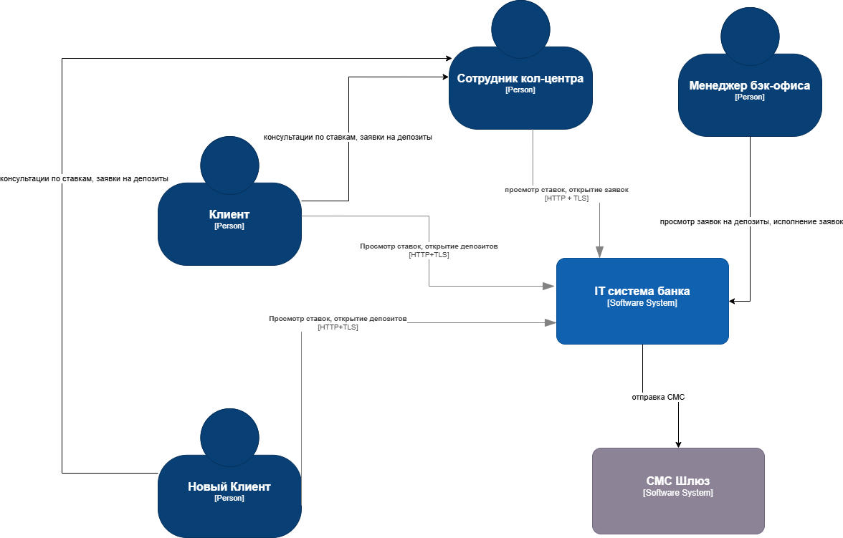

Диаграмма контейнеров для данного пользовательского сценария:
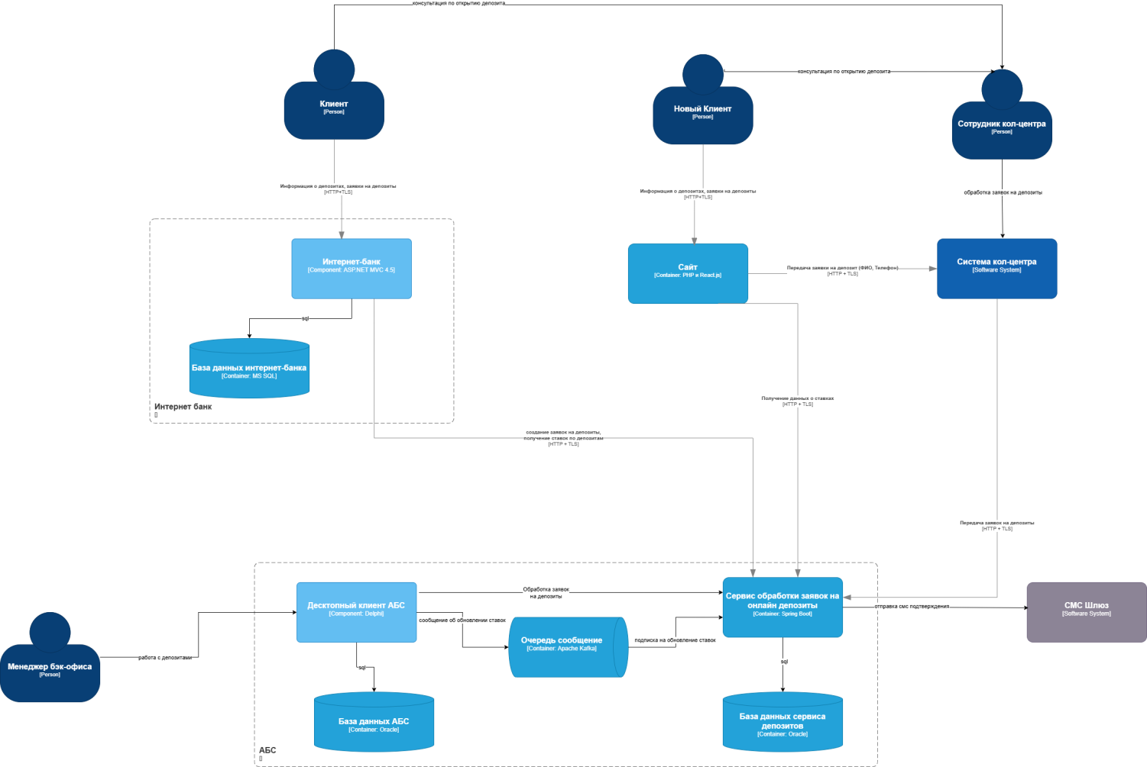

Предлагается реализовать микросервис в составе АБС, который будет заниматься обработкой онлайн депозитов. Заявки на открытие депозита отправляются из интернет-банка в новый сервис по HTTPS. Новый сервис работает с отдельной базой данных Oracle. Выбор базы данных продиктован требованием использовать технологии, с которыми уже есть опыт. Хранение заявок в отдельном сервисе с отдельной базой данных позволит не создавать дополнительную нагрузку на существующую систему АБС. Переносом заявок на депозиты в старую базу АБС должен заниматься менеджер бэк-офиса через существующее десктопное приложение. В будущем стоит подумать над новым приложением, а пока на стадии MVP достаточно интегрировать его с новым сервисом.

Также для снижения нагрузки на АБС, стоит хранить ставки по депозитам ещё и в базе нового сервиса депозитов. При обновлении ставок их необходимо отправить в очередь сообщений Kafka, сервис депозитов их вычитывает, сохраняет в своей базе и далее отдаёт при запросах от интернет-банка или сайта.

По возможности стоит перенести всю логику работы со ставками в новый сервис, а ставки хранить в новой базе, но это требует детального понимания текущей структуры данных и логики PL-SQL, насколько сложно будет разделить эту логику в рамках MVP.

Также стоит изменить существующую интеграцию системы кол-центра и базы данных АБС. Стоит изменить её на вызов нового сервиса обработки заявок, таким образом, все заявки на открытия депозитов (из интернет банка и из кол центра) будут храниться в одном месте и управляться одной система.

Реализацию СМС оповещений предполагается сделать путём интеграции сервиса депозитов с СМС-шлюзом, потому что реализация такой функциональности в интернет-банке затруднена тем, что это относится к ядру системы и требует реализации на стороне подрядчика, при этом в АБС уже реализована отправка приглашений в офис на открытие депозитов.

Альтернативы

В качестве альтернативного решения можно создавать заявки на депозиты сразу из интернет-банка в базе данных АБС. Данное решение создаст риски, в случае большого числа заявок от клиентов, а так же создаёт дополнительные риски безопасности.

Также можно было бы использовать почтовый сервер и обрабатывать заявки по почте. Это требует меньших усилий в реализации, но может потребовать значительных усилий от менеджеров бэк офиса по обработке заявок в случае популярности новой функции. Не соответствует стратегии цифровой трансформации.

Загрузку ставок по депозитам из интернет-банка можно также реализовать напрямую запросом из базы, но это создаст дополнительную нагрузку на АБС, которая и так испытывает проблемы производительности.

Ещё одним вариантом может быть синхронизация ставок базы АБС и нового сервиса через инструменты CDC. Но требует внедрения ещё большего количества инструментов. Сервер Kafka планируется быть использован в дальнейшем для реализации другого функционала.

Также можно организовать хранение ставок по депозитам в кэше, например Redis. Но данная технология новая и неочевидно, пригодится ли она в будущем для реализации каких-то ещё требований. Потребуется настройка отказоустойчивости и резервного копирования. В целом решение потребует больших усилий.

Ещё одним вариантом получение ставок в новом сервисе может быть периодическое обновление их по расписанию. Это простой вариант, но увеличит время неактуальности ставок.

Недостатки, ограничения, риски
Скорость обработки заявок на депозиты зависит от количества сотрудников бэк-офиса а так же их скорости работы. Будет решено в будущем с внедрением полноценного решения.
Добавление очереди сообщений требует особого внимания. Этот компонент должен быть очень надёждым. Также возникают вопросы обеспечения надёжности работы нескольких сервисов и согласованной их работы. В целом, переход системы на микросервисную архитектуру потребует внедрения централизованного логгирования, мониторинга и трейсинга. Также это потребует от команды повысить знания о работе в рамках микросервисной архитектуры.
Ограничение системы является тот факт, что текущая система АБС не может масштабироваться горизонтально.
Также проблема заключается в том, что текущая система интернет-банка не поддерживает горизонтальное масштабирование и отказоустойчивость, но так как он имеет пока что малую популярность, это не является проблемой при реализации MVP.

